**Оригами- уникальный вид искусства. Чему можно научить детей?**

**Обмен опытом Дмитриева Т.М. - педагог дополнительного образования. Муниципальное учреждение дополнительного образования «Октябрьский Дом детского творчества» с. Октябрьское Челябинской области.**

**Зачем учить детей разным видам искусства?** Преподавать искусству необходимо, потому что это неотъемлемая составляющая часть нашей жизни. Взрослые относятся к искусству как время препровождение. Да, можно заняться чем-нибудь ,сходить посмотреть в музей. Можно всерьез окунуться в какой-нибудь вид искусства. Но никто никогда наверно не задумывается .что было бы если бы не было искусства .Простые здания, однотонная одежда, книги без картинок. Все хаотичное и бесформенное. Цвета и красок . Вам же приятней выбрать коробку для подарка яркую красивую ,а ведь это тоже искусство . С искусством мы не расстаемся никогда. Да, мы можем не обращать внимание, но приобщать детей к искусству мы должны.

Любое творческое занятие с детьми играет очень важную роль в их развитии. Складывание бумажных моделей оригами — отличный способ не только развить мелкую моторику и пространственное мышление у ребенка, но и привить ему художественный вкус и аккуратность .Оригами - это вид творчества, который успокаивает нервную систему, улучшает работу мозга и синхронизирует работу обоих полушарий головного мозга. Помимо этого оригами воспитывает любовь к природе, эстетический вкус, доброту и чуткость, удовлетворяет потребности человека в самооценке, самоуважении и саморазвитии. Занятия оригами помогают человеку в самовыражении .Оригами искусство — достойное мастерство творенья бумажных птиц, принесённое из Японии. Увлечение этим видом творчества будет полезно при изуче­нии мате­матики и поможет ребёнку при освоении объёмных геометрических объ­ектов, Оригами позволяет изготовлять как самые про­стые модели, так и сложные композиции из большого коли­чества деталей. В определённом смысле оригами уже само по себе является универсальным конструктором, поскольку позво­ляет из любого листа бумаги создать законченную игрушку. Например, птицу или са­молё­тик. Собственными руками можно сделать громадное количество наиболее разнообразных образцов из цветной бумаги: зайчик пасхальный и яичко пасхальное, мамонтенок и летучая мышь-вампир, снегирь и котенок в стиле оригами.

**Кто может заниматься этим искусством?**

Оригами – это одно из уникальных занятий для всех и каждого, независимо от физического и психического состояния, на любом этапе жизни, с раннего детства до старости. **Занятия оригами из бумаги доступны всем детям, даже самым маленьким, нужно только подбирать задания по уровню подготовки ребенка.**

## Особенности оригами для детей

**Самостоятельно малыш не сможет приступить к занятиям оригами из бумаги, здесь нужна помощь и четкое руководство взрослого (родителя или педагога).**Дети очень любят заниматься вместе с взрослыми, это способствует их сближению. Начинать следует с самых простых фигурок, которые могут быть выполнены за один подход, постоянно усложняя задания. Интересно будет смешивать занятия оригами с другими видами искусств. Например, готовую фигурку ребенок с большим интересом раскрасит красками. Интересно украсить фигурку аппликацией, приклеить глазки-бусины или пушистый хвостик зверьку. Можно даже создать объемную аппликацию, наклеив на ватман красивые цветы.

На начальных этапах заинтересовать юного можно рассказывая сказку по ходу занятия. Историю легко сможет придумать любой взрослый, например «Сказка о листике бумаги», «Сказка о чудесном квадратике» (медвежонке, зайке, птичке) и т.д. Отталкиваться следует от темы занятия.

Для более взрослых детей разнообразить занятия с бумагой можно рассказами о его происхождении, о древнем Китае и Японии, о технологии производства бумаги.

**Переходим к знакомству** с условными знаками, со схемами, с базовыми формами;

поэтапно изготавливаем фигуры;

- выполняем композиции, оформляем работы аппликацией.

**Подбираем материал,** который удобен для создания определённой фигурки. Эта маленькая исследовательская деятельность в самом ознакомлении проявляется в том, что дети из предложенного материала (картон, салфетки, гофрированная, писчая, обёрточная бумага и т. д.) выбирают удобную.

Сегодня существует большое количество книг с поделками из бумаги. Выбрать ту или иную фигурку, схему её изготовления уже не составляет труда. Важно, чтобы поделка и схема к ней была понятна и по силам ребёнку.

Складывая фигурки животных, одновременно следует рассказывать об их среде обитания, питании, внешнем виде, расширяя эрудицию ребенка.

**Выбираем тему**

В нашем примере для детей 5 лет *тема Водный мир*. Для каждого вида обитателей подбираем схемы по сложности определенного возраста. Можно взять обитателей океана, моря и аквариума. При проведении занятий оригами целесообразно использовать поговорки, пословицы, потешки.

***Обитатели океана***

***Кит.*** *Готовим материал, интересные данные ,иллюстрации, презентации. Интересные факты. Подбираем схемы для определенного возраста*

*- базовая форма треугольник, одна деталь.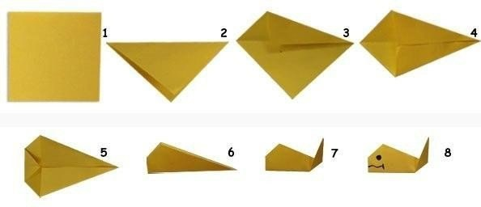*

*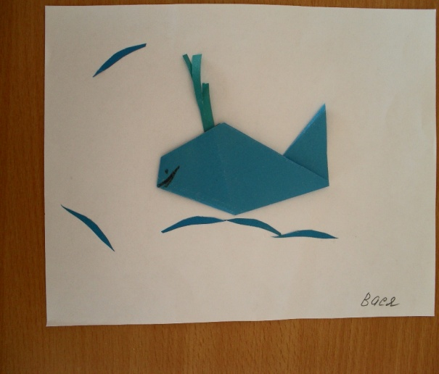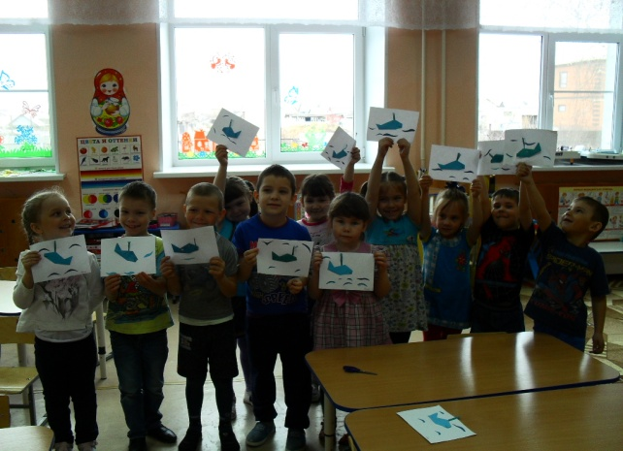 Базавая форма треугольник*

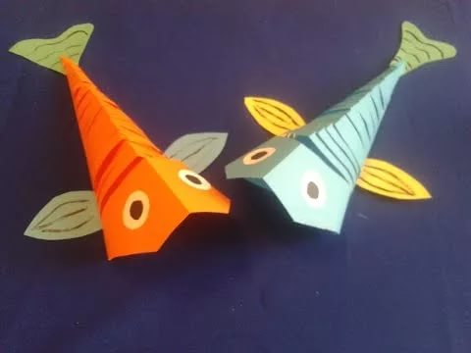

*Базовая форма змей с дополнительными деталями.*

***Декоративная рыбка***

Объясните, почему так можно назвать такую рыбку Подведите к понятию, что декоративная это может быть и фантазийная рыбка и аквариумная.

*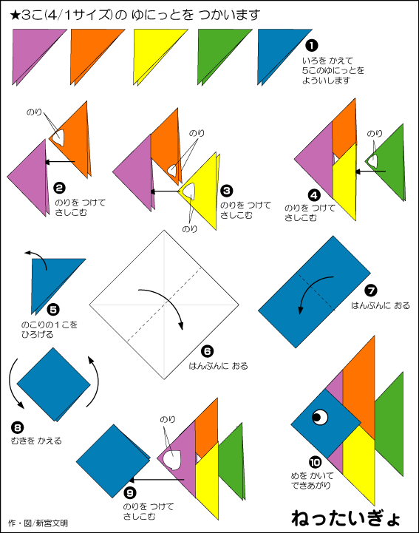На основе б.ф треугольник делаем декоративную рыбку .*Но не обязательно из нескольких треугольников. Предложите два цвета, рыбка ведь декоративная –она должна быть яркая.

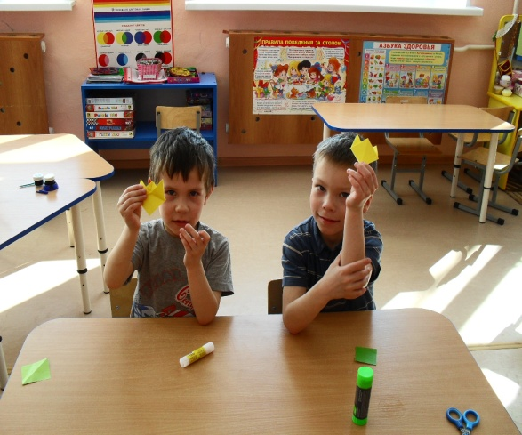 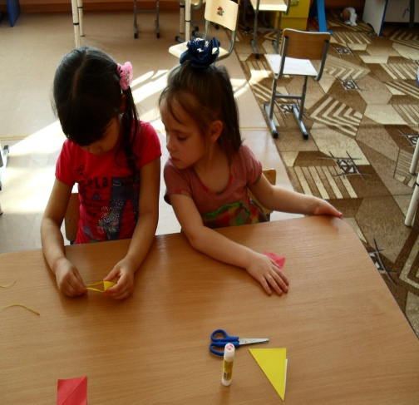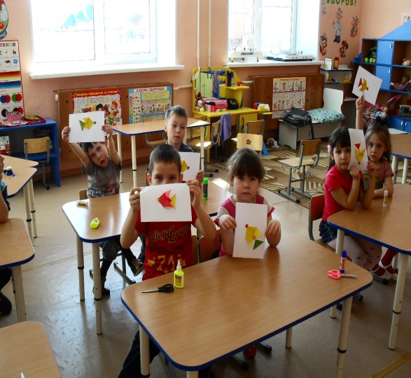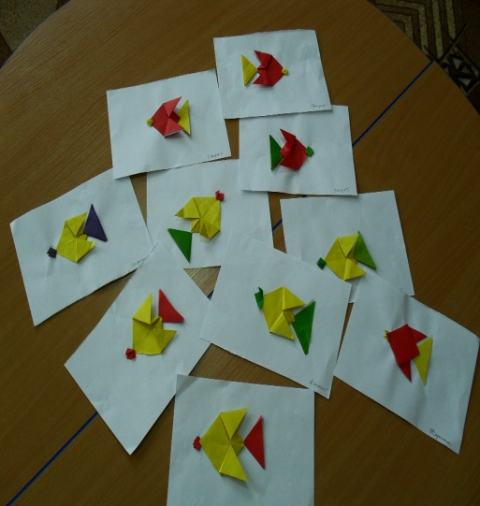

. 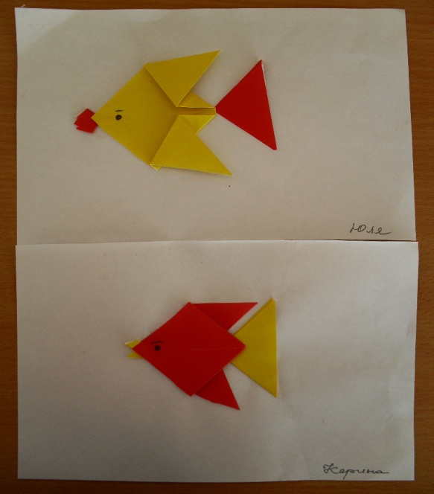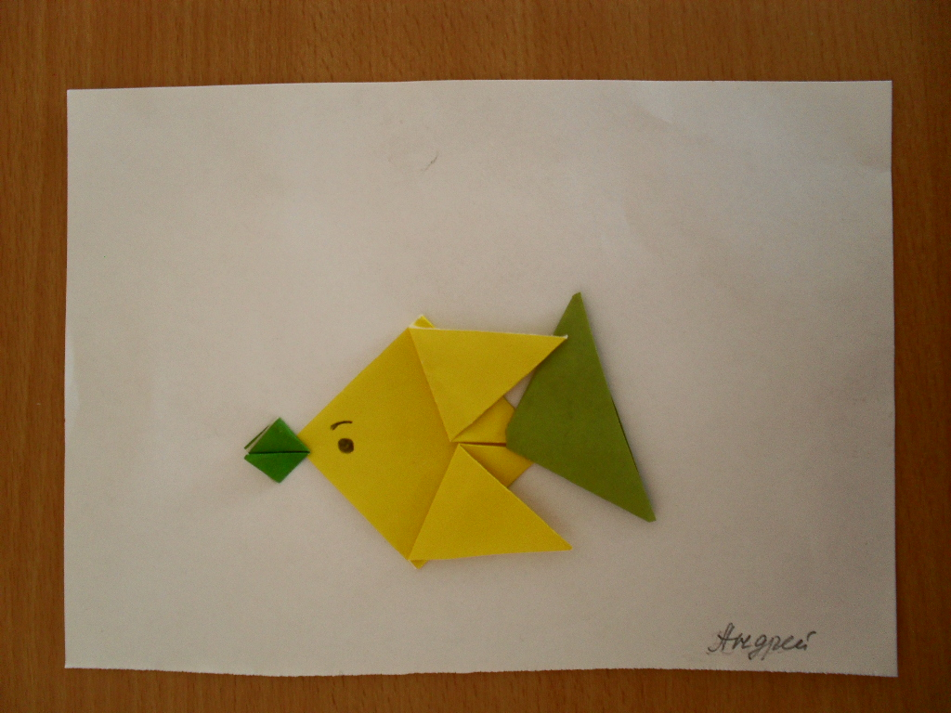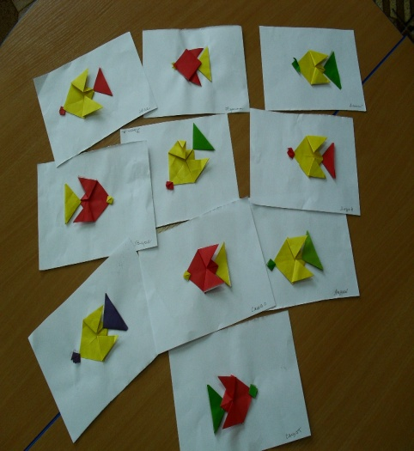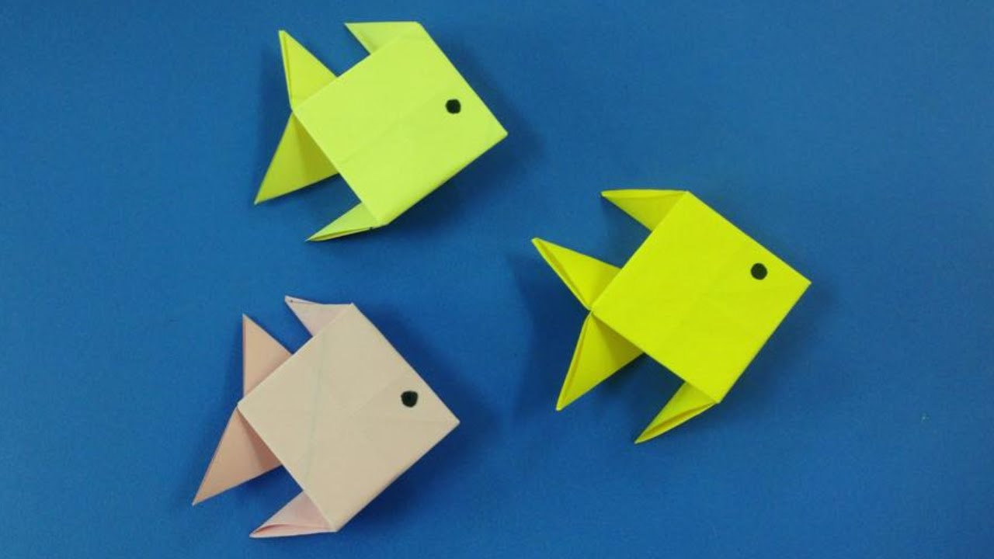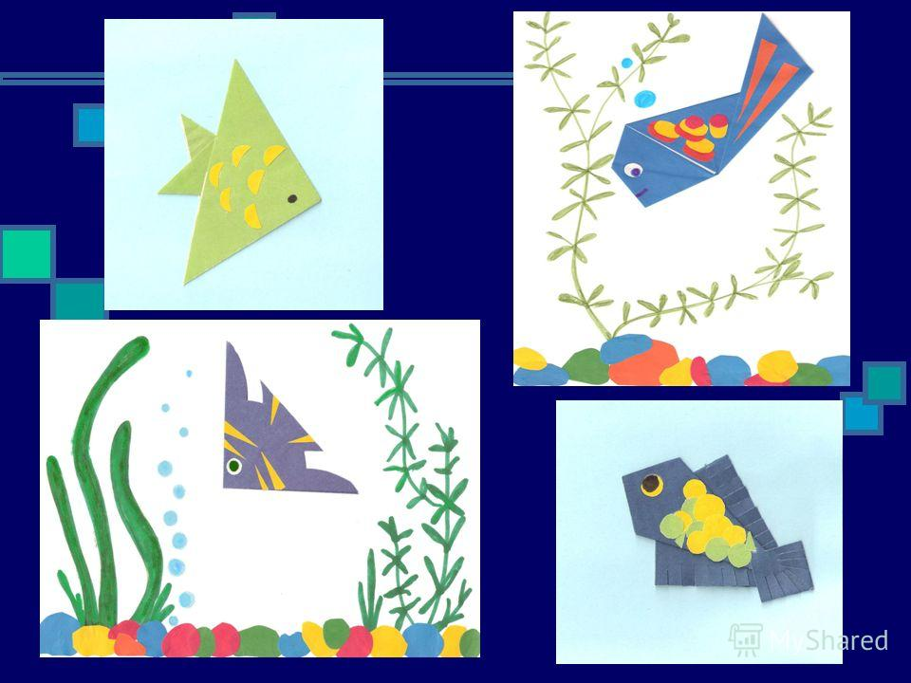

Декоративные рыбки **Гуппи**

**Попробуем поставить две цели:**

* Закрепить умение делить квадрат по диагонали и изготовить рыбку Гуппи.
* Создать композицию из рыб с элементами аппликации

**Подберём методические приемы**:

Рассматривание картинки "Рыбки в аквариуме". Беседа о рыбках, чтение отрывка из сказки А.С.Пушкина "Золотая рыбка". Рассматривание рыбок в аквариуме. Показ иллюстраций. Объяснение способа складывания формы, техника вырезания деталей (плавники, хвост) по намеченной линии.

Для детей младшего возраста можно сделать из базовой формы треугольника, а дети подготовительной группы из двойного треугольника.

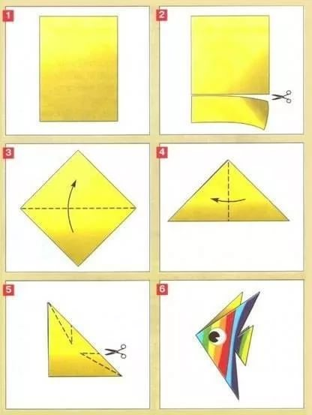 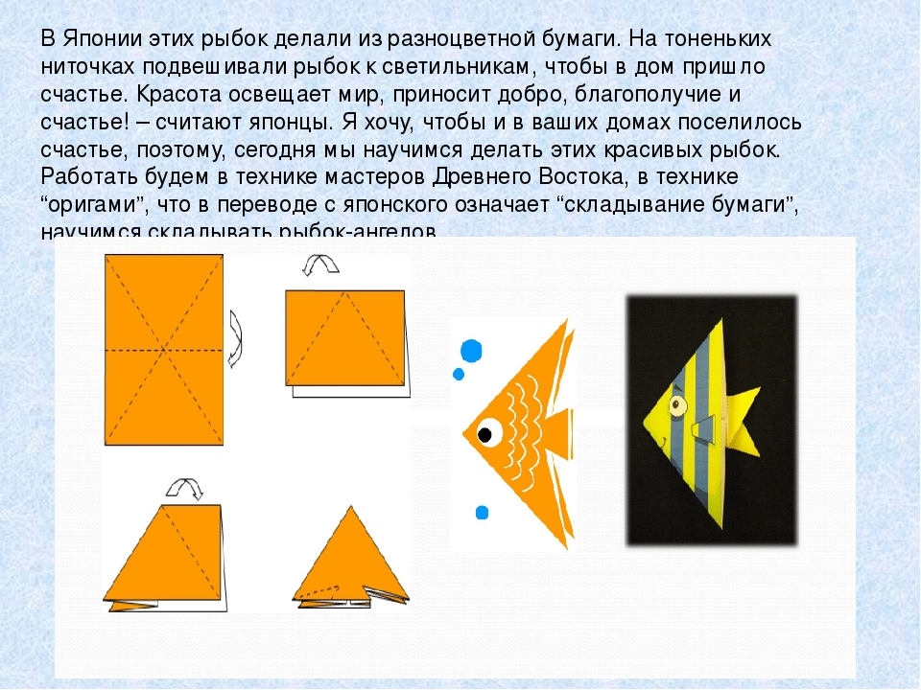 **бф треугольник из двойного треугольника**

**Делаем композицию**- сочетаем оригами с элементами аппликации. Создавая композицию, мы усложняем задачу, для рыбок в аквариуме нужны водоросли, камешки, чтобы было уютно и красиво. Эти элементы мы сделаем с помощью аппликации. Мы с вами развиваем навыки работы с ножницами. Дети в основном не умеют вырезать круг, овал из квадрата. Они не вырезают по краю, а делают это с центра. Также детей нужно научить из полоски бумаги сделать извилистую линию, чтобы водоросли не были похожи на палочки. Мы учим вырезать недостающие детали на глаз.

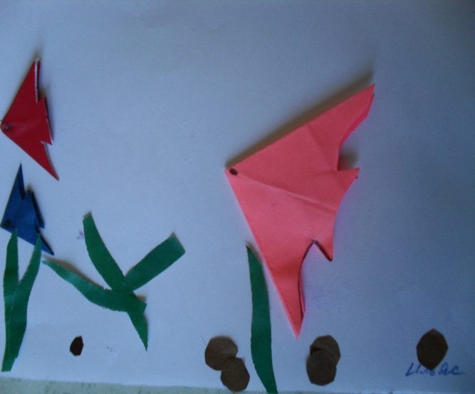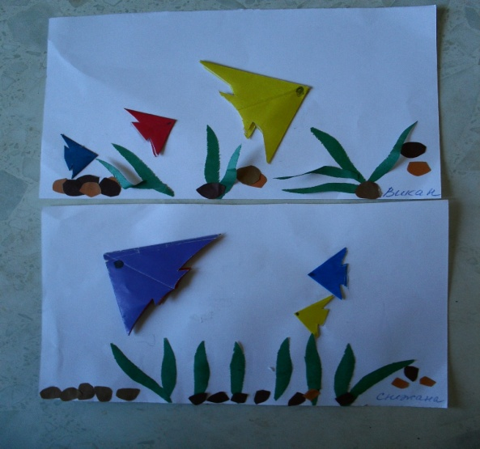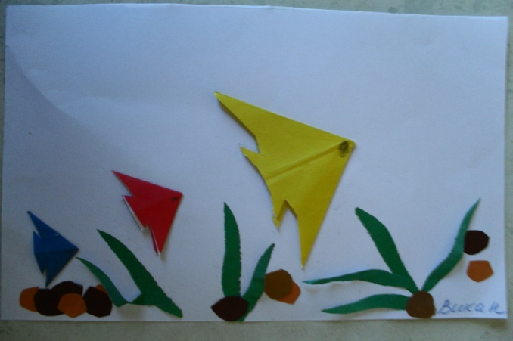

**Выход из деятельности**

Дети обычно в восторге от того,что у них получилось. Поощрите за их труд.Все работы должны быть предствавлены обозрению .Пусть дети полюбуются ими.Создайте мини выставку по морской тематике,чтобы родители видели успехи своих детей.

**Заключение**

Результат детского творчества должен прослеживаться педагогом на всем пути развития детской деятельности. Для сбора детских работ можно сформировать портфолио , накопившихся работ за время обучения. Для удобства можно взять готовую папку, разделить все работы по темам. Такая последовательность в накопление работ будет полезна как для детей, так и для родителей.

Систематические занятия с ребенком оригами - гарантия его всестороннего развития и успешной подготовки к школьному обучению. Волшебная страна бумажных игрушек ждёт всех, у кого пытливый ум и умелые руки.

**Источники**

<http://fusionpiter.ru/articles/origami>

http://www.karakyli.ru

Листер Д. Оригами в школах Японии и на западе. Оригами: складывание из бумаги. - 1996,

[Игрушки и забавы. Оригами](http://books.google.ru/books?id=jq_QfZL9uuUC&printsec=frontcover&hl=ru&sa=X&ei=84rqUN_gJcKC4ATesIDADQ&redir_esc=y#v=onepage&q&f=false)  Соколова С.В. - Издательство: Нева, 2004 г. -